Какие продукты и в каком количестве давать детям
- Нежирное мясо: говядина, телятина, кролик, курица, индейка
- Нежирная рыба: лещ, треска, судак, сазан, минтай, карп. Кефаль, щука, камбала, навага, хек
- Яйца, творог, молоко, кефир
- Натуральный йогурт без сахара
- Овощи: огурцы, капуста, свекла, кабачки, тыква, редис, морковь, репа, помидоры, спаржа, ревень
- Любая зелень
- Кисло-сладкие фрукты и ягоды, несладкие сухофрукты
- Натуральные несладкие соки: морковный, капустный, яблочный, томатный, огуречный
- Хлеб из муки грубого помола
В каком количестве давать детям мясные и молочные продукты
- Нежирное мясо: 100-150 г в сутки
- Нежирная рыба и яйца: 3 раза в неделю
- Нежирный творог: 50 г в сутки
- Молоко – 0,5 л в сутки
- Кефир – 200 мл в сутки
- Натуральный йогурт без сахара – 150 мл в сутки

Буклет
для родителей

Какие продукты давать, ограничить и исключить
детям с лишним весом

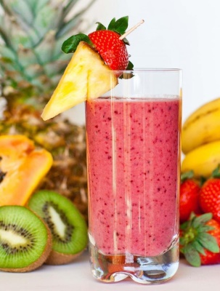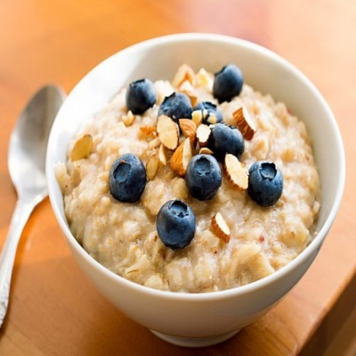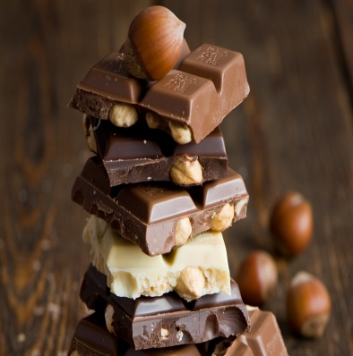

Какие продукты ограничить
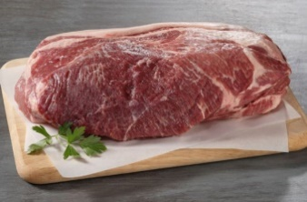
-Жирное мясо: свинина, баранина: по 100 грамм 2 раза в неделю

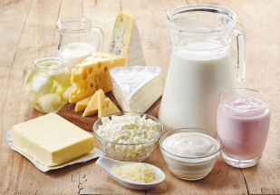
- Сливки, сметана, ряженка, топленое молоко: по 50-70 грамм 4 раза в неделю
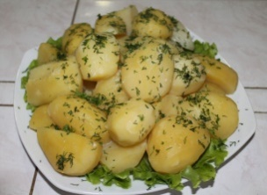
- Сыр: по 50 грамм 3-4 раза в неделю
- Картошка: по 200-250 грамм готового продукта не чаще 3-4 раз в неделю
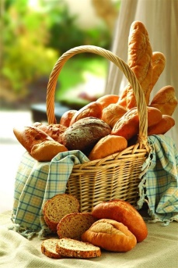
- Хлеб: по 1 ломтику в каждый прием пищи

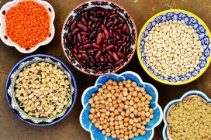
- Крупы: пшенная, гречневая, овсяная, перловая, рисовая каши – по 200 г не чаще 6 раз в неделю
- Бобовые: по 50-70 г2-3 раза в неделю

Какие продукты исключить
- Наваристые бульоны
- Макароны
- Манную крупу
- Мороженое
- Сахар, сладости, булочки, печенье, конфеты
- Варенье, кондитерские изделия
- Белый хлеб
- Говяжий, свиной, бараний жир, маргарин
- Газированные напитки
- Сладкие соки, квас, какао
- Шоколад
- Соль
Полезные советы
- Ребенок отказывается есть безвкусное блюдо. Слегка присолите готовое блюдо, сбрызните лимонным соком, посыпьте укропом.
- Ребенок не ест кашу без масла. Не кладите сливочное масло в каши и пюре. Лучше заправляйте их чайное ложкой растительного масло.

